PLAN ESTRATÉGICO DE TECNOLOGÍAS DE LA INFORMACIÓN

INSPECCIÓN DE TRÁNSITO Y TRANSPORTE
DE BARRANCABERMEJA

BARRANCABERMEJA, ENERO 2023

Datos de Contacto:

Empresa | INSPECCIÓN DE TRÁNSITO Y TRANSPORTE DE BARRANCABERMEJA
NIT | 890270948 - 3
Representante Legal | Debison Gomez Martínez
Documento  preparado por | Zaida Milena González Cárdenas  Carlos Eduardo Amado Noguera
Conmutador | +57 6228685
Correo Notificaciones  Judiciales | notificacionesjudiciales@aguasdebarrancabermeja.gov.co
Correo contacto y  PQRD | https://consorciostb.com/pqrs/
Sitio Web | www.transitobarrancabermeja.gov.co
Horario de Atención  al Público | lunes a Jueves 7:00 am a 11:30 pm y de 2:00 pm a 5:00  pm y Viernes de 7:00 am a 04:00 pm y 2:00 pm a 4:00  pm
Dirección | Carrera 2 No. 50 - 25 Barrancabermeja - Colombia

TABLA DE CONTENIDO

Contenido

INTRODUCCION 05
- OBJETIVOS 06
  - Objetivo General 06
  - Objetivo Específicos 06
- ALCANCE DEL DOCUMENTO 07
- MARCO NORMATIVO 07
- RUPTURAS ESTRATÉGICAS 09
- ANÁLISIS DE LA SITUACIÓN ACTUAL 10
  - Estrategia de TI 10
  - Uso y Apropiación de la Tecnología 11
  - Sistemas de información 16
  - Servicios Tecnológicos 17
  - Gestión de Información 21
  - Gobierno de TI 21
  - Análisis Financiero 26
- ENTENDIMIENTO ESTRATÉGICO 27
  - Modelo operativo 27
  - Necesidades de información 29
  - Alineación de TI con los procesos 29
- MODELO DE GESTIÓN DE TI 30
  - Estrategia de TI 30
    - Definición de los objetivos estratégicos de TI 30
    - Alineación de la estrategia de TI con el plan sectorial o territorial 32
    - Alineación de la estrategia de TI con la estrategia de la institución pública 33
  - Gobierno de TI 33

    - Cadena de valor de TI 36
    - Indicadores y Riesgos 37
    - Plan de implementación de procesos 37

INTRODUCCION

Los Planes Estratégicos de Tecnologías de la Información (PETI), también conocidos como “Planes Estratégicos de las Tecnologías de la Información y las Comunicaciones” (PETIC), son el punto de partida de un proceso de Transformación Digital (TD) de las entidades públicas y del Estado en general.
Según el Marco de Referencia del Ministerio de Tecnologías de la Información y las Comunicaciones de Colombia MinTIC, el PETI es parte integral de la estrategia de las instituciones y uno de los principales elementos para expresarla, conformando su visión, estrategias y direccionando el resultado de un adecuado ejercicio de planeación, realizándose previamente a la definición de portafolios de proyectos y de un proceso de transformación que involucre tecnologías digitales.
Teniendo en cuenta lo anterior y conforme a los principios de “Prioridad al acceso y uso de las Tecnologías de la Información y las Comunicaciones” y la “Masificación del Gobierno en Línea”, ahora Gobierno Digital, consagrados en la Ley 1341 de 2009, La Inspección de Tránsito y Transporte de Barrancabermeja ha priorizado el acceso y uso a las Tecnologías de la Información y las Comunicaciones (TIC) en la producción de servicios de atención, así como adoptar todas las medidas necesarias para garantizar el máximo aprovechamiento de las Tecnologías de la Información (TI) en el desarrollo de sus funciones, con el fin de lograr la prestación de servicios eficientes a los ciudadanos.
En ese mismo sentido, de acuerdo con el Decreto Único Reglamentario del Sector de Función Pública, desde el Decreto 1083 de 2015 y su modificación mediante los decretos 1499 de 2017 y el 612 de 2018 del Departamento Administrativo de la Función Pública, La Inspección de Tránsito y Transporte de Barrancabermeja liderará la gestión estratégica con las TIC mediante la definición, implementación, ejecución, seguimiento y divulgación de un PETI, el cual esta alineado a la estrategia y al modelo integrado de gestión de la entidad, teniendo un enfoque en la generación de valor público para habilitar las capacidades y servicios tecnológicos necesarios para impulsar las transformaciones, la eficiencia y la transparencia.
Con base a un análisis realizado se plantea la implementación de un Plan Estratégico de Tecnologías de Información (PETI) para el periodo comprendido del año 2022-2023, donde se definan las necesidades y oportunidades de mejora en materia de TI, que permitan la optimización y articulación de los procesos de la Inspección de Tránsito y Transporte de Barrancabermeja

OBJETIVOS

Objetivo General:

Establecer los lineamientos y acciones a ejecutar al interior de la Inspección de Tránsito y Transporte de Barrancabermeja para la implementación de la Política de Gobierno Digital, desde la planeación de una estrategia soportada en el uso de la tecnología de la información para la optimización de los procesos, reflejando un mejor servicio al ciudadano.

Objetivos Específicos:

    - Planear con base al modelo de Arquitectura TI, el diseño e implementación del proceso Gestión Tecnológica y Comunicaciones de La Inspección de Tránsito y Transporte de Barrancabermeja.

    - Diseñar e implementar los criterios contemplados en la estrategia de Gobierno en Línea en la entidad.

    - Fortalecer el uso de las Tecnologías de la Información al interior de la entidad por medio de capacitaciones, talleres y demás actividades para generar apropiación, uso y potencialización de los recursos tecnológicos.

    - Elaborar el ciclo PHVA (Planificar-Hacer-Verificar-Actuar) para el modelo de Seguridad y Privacidad de la Información del MIPG.

    - Adquirir e implementar herramientas tecnológicas contempladas dentro de los criterios de la estrategia de Gobierno en Línea.

ALCANCE DEL DOCUMENTO
El Plan Estratégico de Tecnologías de la Información (PETI) de la Inspección de Tránsito y Transporte de Barrancabermeja, describe las estrategias y proyectos de Tecnologías de Información que propone ejecutar ITTB durante los años 2022 a 2023, para apoyar el cumplimiento de los objetivos misionales, acorde con lo establecido en el plan de desarrollo de la administración central, permitiendo que la tecnología contribuya al mejoramiento de la gestión, apoyando los procesos para alcanzar una mayor eficiencia y transparencia en su ejecución, que a su vez facilite la administración y el control de los recursos para que brinde información objetiva y oportuna para la toma de decisiones en todos los niveles.
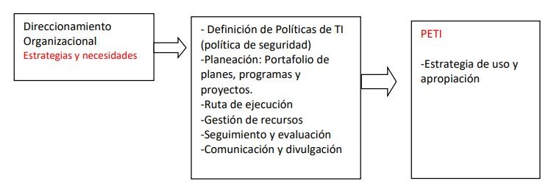

MARCO NORMATIVO
A continuación, se relaciona la normatividad que soporta el diseño y ejecución del Plan Estratégico de Tecnologías de la Información del Inspeccion de Tránsito y Transporte de Barrancabermeja, el cual se encuentra fundamentado en el marco legal y las políticas establecidas para el uso de las tecnologías de la información y la seguridad digital en las entidades públicas del Estado.
Ley 527 de 1999. Por medio de la cual se define y reglamenta el acceso y uso de los mensajes de datos, del comercio electrónico y de las firmas digitales, y se establecen las entidades de certificación y se dictan otras disposiciones.
Ley 594 de 2000. Por medio de la cual se dicta la Ley General de Archivos y se dictan otras disposiciones.
Ley 962 de 2005. Por la cual se dictan disposiciones sobre racionalización de trámites y procedimientos Administrativos de los organismos y entidades del Estado y de los particulares que ejercen funciones públicas o prestan servicios públicos.
Ley 1273 de 2009. Por medio de la cual se modifica el Código Penal, se crea un nuevo bien jurídico tutelado – denominado “de la protección de la información y de los datos”- y se preservan integralmente los sistemas que utilicen las tecnologías de la información y las comunicaciones, entre otras disposiciones.
Ley 1341 de 2009. Por la cual se definen principios y conceptos sobre la sociedad de la información y la organización de las tecnologías de la información y las comunicaciones.

Ley 1712 de 2014. Por medio de la cual se crea la Ley de Transparencia y del Derecho de Acceso a la Información Pública Nacional y se dictan otras disposiciones.
Ley 1955 de 2019. Por el cual se expide el Plan Nacional de Desarrollo 2018 - 2022 “Pacto por Colombia, Pacto por la Equidad”.
Ley 1978 de 2019. Por la cual se moderniza el Sector de las Tecnologías de la Información y las Comunicaciones -TIC, se distribuyen competencias, se crea un Regulador Único y se dictan otras disposiciones.
Decreto 1747 de 2000. Por el cual se reglamenta parcialmente la Ley 527 de 1999, en lo relacionado
con: “Las entidades de certificación, los certificados y las firmas digitales”.
Decreto 19 de 2012. Por el cual se dictan normas para suprimir o reformar regulaciones, procedimientos y trámites innecesarios existentes en la Administración Pública.
Decreto 2609 de 2012. Por el cual se reglamenta el Título V de la Ley 594 de 2000, parcialmente los artículos 58 y 59 de la Ley 1437 de 2011 y se dictan otras disposiciones en materia de Gestión Documental para todas las Entidades del Estado.
Decreto 1377 de 2013. Por el cual se reglamenta parcialmente la Ley 1581 de 2012 sobre la protección de datos personales.
Decreto 2573 de 2014. Por el cual se establecen los lineamientos generales de la Estrategia de Gobierno en línea, se reglamenta parcialmente la Ley 1341 de 2009 y se dictan otras disposiciones.
Decreto 103 de 2015. Por el cual se reglamenta parcialmente la Ley 1712 de 2014 y se dictan otras disposiciones.
Decreto 1078 de 2015. Por medio del cual se expide el Decreto único Reglamentario del Sector de Tecnologías de la Información y las comunicaciones – Título 9 – Capítulo I.
Decreto 415 de 2016. Por el cual se adiciona el Decreto Único Reglamentario del Sector de la Función Pública, Decreto Número 1083 de 2015, en lo relacionado con la definición de los lineamientos para el fortalecimiento institucional en materia de tecnologías de la información y las comunicaciones.
Decreto 1499 de 2017. Modifica el decreto 1083 de 2015 y se definen los lineamientos del modelo integral de planeación y gestión para el desarrollo administrativo y la gestión de la calidad para la gestión pública
Decreto 1008 de 2018. Por el cual se establecen los lineamientos generales de la política de Gobierno Digital y se subroga el capítulo 1 del título 9 de la parte 2 del libro 2 del Decreto 1078 de 2015, Decreto Único Reglamentario del sector de Tecnologías de la Información y las Comunicaciones.
Conpes 3854 de 2016. Política Nacional de Seguridad Digital.
Conpes 3920 de 2018. Política Nacional de Explotación de Datos.

RUPTURAS ESTRATÉGICAS
Las rupturas estratégicas nos permiten identificar los paradigmas a romper en la entidad para llevar a cabo la transformación digital a través de la gestión de TI; a continuación, se relacionan las rupturas estratégicas identificadas al interior de la Inspección de Tránsito y Transporte de Barrancabermeja:
- La tecnología debe ser considerada un factor de valor estratégico para la entidad. Está claro que, en aras del mejoramiento continuo, las tecnologías de información deberán tener un valor de alto nivel desde lo común (equipos tecnológicos, servicios de red, sistemas de información) hasta las decisiones que trasciendan para el futuro institucional.

- Los proyectos de TI son costosos y no siempre es claro su retorno de inversión. Por lo que se debe generar desde el proceso de Gestión Tecnológica resultados que impacten a la comunidad en general, siendo así, prestación de servicios tecnológicos, eficientes, eficaces, confiables, oportunos y de fácil uso.

- Fortalecer el talento humano de TI a través del mejoramiento de sus competencias y el desempeño continuo en sus funciones, así como el desarrollo de capacidades de uso y apropiación de TI, mediante una comunicación interna intensa y creativa sobre la adopción de TI en la gestión.

- Las soluciones de tecnología incorporadas en la entidad deben estar alineadas con las directrices de la política gobierno digital, identificando y priorizando los procesos claves, análisis de costo – beneficio y disponibilidad de recursos financieros y humanos para su implementación.

- Definir estándares y lineamientos de tecnología que contribuyan con el fortalecimiento de la gestión de las tecnologías de información y a su vez con el mejoramiento de la eficiencia en la gestión de la entidad.

- Estructurar y documentar la arquitectura de los procesos de Gestión Tecnológica, teniendo en cuenta que esa área en el instituto requiere fortalecimiento.

ANÁLISIS DE LA SITUACIÓN ACTUAL
Teniendo en cuenta el incremento que se registra actualmente del uso de las plataformas tecnológicas por parte de la ciudadanía, motivado por la pandemia del COVID 19, y la falencia presentada en infraestructura TI, se deben generar estrategias de mejoramiento a nivel tecnológico, gestionando herramientas que coadyuven a mantener la integridad de la información, la optimización de los recursos y que faciliten los procesos o actividades de atención y servicio al ciudadano. A continuación, se presenta un resumen sobre la situación actual en materia de TI, analizada desde cada uno de los dominios del marco de referencia de arquitectura empresarial:

Estrategia de TI
La Misión, la Inspección de Tránsito y Transporte del Municipio de Barrancabermeja, es una entidad pública, con autonomía financiera y administrativa; que planea, formula y ejecuta políticas del sector en el marco de la normatividad vigente, con la calidad y suficiencia de recursos humanos, técnicos y tecnológicos, generando la accesibilidad, movilidad y la seguridad vial, que contribuyen al bienestar de los usuarios y Ciudadanía de Barrancabermeja y su área de influencia.
Y su Visión, En el año 2025, la Inspección de Tránsito y Transporte de Barrancabermeja, será referente a nivel regional y nacional, en la transformación de la movilidad sostenible en la ciudad región, a través de la implementación del sistema integrado de transporte y el fortalecimiento de la cultura para la movilidad, con un recurso humano comprometido y altamente calificado, con la tecnología y recursos suficientes, para prestar un excelente servicio.
La estrategia de TI se define como el conjunto de principios, directrices y acciones concretas que le permiten a una entidad contar con la orientación para utilizar las Tecnologías de la Información como agente de transformación, mediante la identificación de retos y oportunidades de TI, alineadas con los procesos de negocio y la estrategia institucional para generar valor público.
Actualmente la Inspección de Tránsito y Transporte de Barrancabermeja está trabajando en la implementación de la Política Gobierno Digital a través de la Oficina de Sistemas promoviendo el acceso, uso efectivo y apropiación de las tecnologías de la información y las comunicaciones, mediante la generación de programas, para mejorar la calidad del servicio al ciudadano y el incremento del uso de las TI.
De igual forma la Oficina de sistemas adelanta el proceso para documentar e implementar la Política de Seguridad de la Información y el Plan de Continuidad de negocio para el proceso de gestión de la tecnología e información. No obstante, es necesario fortalecer y definir las demás políticas y estándares que faciliten la gestión de TI, contemplando por lo menos los siguientes temas:
- Gestión de información.
- Adquisición, desarrollo e implementación de sistemas de información y implementación de la estrategia de Transparencia y Acceso a la Información.
- Acceso a la tecnología y uso de las facilidades por parte de los usuarios.
- Fortalecer los servicios tecnológicos que tiene la Entidad e incorporar servicios nuevos.

la Inspección de Tránsito y Transporte de Barrancabermeja requiere fortalecer y ampliar los servicios de TI dirigidos a la ciudadanía, grupos de interés, población con discapacidad y usuarios. Para esto debe consolidar la implementación de la estrategia Gobierno Digital, buscando la articulación de las diferentes áreas para mejorar la atención por medio de servicios de TI, tales como el portal web dando cumplimento a la Ley 1712 de 2014, Resolución 3564 de 2015 de MinTIC, estándares en usabilidad y accesibilidad, trámites y servicios en línea, interoperabilidad, apertura de datos, participación ciudadana y rendición de cuentas a través de canales electrónicos, PQRDS integral y móvil, aplicaciones móviles.
Se requiere contar con información de alta calidad y disponibilidad; así mismo, es necesaria la integración con la información que generan otras entidades del Estado con el fin de facilitar los procesos misionales y de apoyo de la entidad.
ITTB cuenta con una gran cantidad de información relacionada con los procesos misionales, se requiere fortalecer las capacidades de procesamiento y análisis de datos para facilitar la visualización sencilla y oportuna de información y de esta manera apoyar la toma de decisiones.

Uso y Apropiación de la Tecnología
El Plan Estratégico de Tecnología de la Información (PETI), debe evaluar cuál es el impacto del uso y apropiación de TI en la Inspección de Tránsito y Transporte de Barrancabermeja, a través de estadísticas o análisis sobre el nivel de aceptación y uso de la tecnología al interior de la entidad.
Para ello se deben aplicar instrumentos que permitan valorar el nivel de aceptación de la tecnología de manera cuantitativa. Del mismo modo se debe complementar con análisis cualitativos para evaluar el nivel de adopción de la tecnología y la satisfacción en su uso, lo cual permitirá desarrollar acciones de mejora y transformación.
Esto se hace a partir de la recolección de información con todos los directivos y grupos de interés de la institución pública, con relación a las actividades, productos y servicios del área que lideran, su importancia y el grado de apoyo tecnológico que se requiere.
Por último, se busca obtener una visión del directivo en relación con el papel que la tecnología de la información debe desempeñar para su área en los siguientes puntos: utilidad de la tecnología para la realización de las actividades del área, autonomía en las decisiones sobre tecnología al interior del área, nivel de aceptación de la tecnología en el área, compromiso con la implementación de tecnología por parte del área de sistemas de la entidad.

Sistemas de información
A continuación, se describe los sistemas de información que apoyan a la entidad.

Sistemas de Apoyo:

  - TURNOS DIGITALES: Asigna turnos para la atención al ciudadano. Pantalla táctil en la cual se registra y selecciona el servicio y se le asigna un numero de turno impreso para la atención de la gestión. Los usuarios pueden revisar los turnos que actualmente se están atendiendo, los llamados de los turnos próximos a atender se hacen por medio de pantalla con alerta de sonido.
  - SIOT WEB: Sistema información de la entidad, es una aplicación web diseñada para el manejo para realizar los trámites en la entidad. Por medio de web services con HQ-RUNT gestiona los servicios de información realizando la validación de la información que le está suministrando el Organismo de Tránsito contra aquella que ha recibido de los originadores de los datos denominados Otros Actores, consulta de la parte contravencional de los comparendos y manejo de los vehículos registrado en este OT, manejo de los procesos de RNA, RNC, RNMA, procesos de parqueadero y grúa, procesos jurídicos y demás servicios que presta la entidad.

  - PORTAL TRAMITES DIGITALES: Plataforma web en línea. Es una aplicación web diseñada para consultar con el número de cédula y placa del vehículo el saldo de impuestos u otro compromiso de pago pendiente con los organismos de Tránsito. El cual se puede generar el comprobante de pago para realizar en pago en la entidad bancaria correspondiente.

  - HQRUNT: Interconecta con la plataforma RUNT, para realizar los trámites en el Instituto. El sistema HQ-RUNT gestiona los servicios de información realizando la validación de la información que le está suministrando el Organismo de Tránsito contra aquella que ha recibido de los originadores de los datos denominados Otros Actores.
  - NEPTUNO FINANCIERO: Sistema financiero y contable que simplifica y facilita las tareas contables de la entidad. Su uso en una economía cada vez más digital es casi una obligación, ya que genera un valor añadido en términos de eficiencia.

  - NEPTUNO INVENTARIO: Software de Inventarios de Activos Tecnológicos es un programa informático creado para ayudar y facilitar la gestión del inventario de la entidad, para ello, el programa tiene en cuenta las entradas y salidas de los productos de las distintas dependencias.

  - Página WEB: Pagina web Institucional de la ITTB donde se puede consultar toda la información institucional como la (misión, visión, realizan consultas a los derechos de tránsito, consultas de trámites, listado de trámites, PQRS, normatividad, rendición de cuentas, planes y proyectos.)

  - Página WEB PQRS: Plataforma web en línea. Es una aplicación web diseñada para la entidad y la ciudadanía para la radicación y consulta de respuesta de las PQRS y para los empleados es la plataforma dar respuesta a los radicados de PQRS.

  - Página WEB TICKET: Plataforma web en línea. Es una aplicación web diseñada para el soporte de los funcionarios de la entidad.

Aplicaciones Móviles/Portables:

  - SAP: APP de registros digital de comparendos a través de comprenderás electrónicas que utilizan los reguladores de tránsito del Instituto.

Servicios Tecnológico
La gestión de los servicios tecnológicos de la Inspección de Tránsito y Trasportes de Barrancabermeja, permite la prestación a sus usuarios de servicios eficientes, de acuerdo a las necesidades institucionales, contemplando su evolución, requerimientos de disponibilidad y continuidad, además de asegurar el soporte, mantenimiento y administración, necesarios para su operación permanente.
A continuación, se presenta el siguiente análisis del dominio de servicios tecnológicos de TI encontrada en la Inspección de Tránsito y Trasportes de Barrancabermeja.
No se cuenta con la documentación y estructuración de procesos enmarcados en la gestión de TI.
- Diseño y estructuración de un esquema integral de soporte de servicios de TI.

La estrategia de la Inspección de Tránsito y Trasportes de Barrancabermeja va ligada a la generación de una arquitectura TI basada en el marco de referencia de MINTIC a través de la política de Gobierno Digital, para ajustar, en lo mayormente posible, las falencias de gestión TI y mejorar los procesos tecnológicos en pro de una administración tecnológicamente optimizada.
En este momento la estrategia para la prestación de los servicios tecnológicos en cuanto a disponibilidad, operación continúa, soporte a los usuarios, administración y mantenimiento, se basa en la contratación de servicios con empresas privadas, quienes adicionalmente al contrato desarrollado entregan en calidad de comodato infraestructura de hardware que complementan las falencias presentadas en este aspecto.
Hay que tener en cuenta que a futuro en un momento determinado se puede afectar la continuidad, en el sentido que terminado el contrato se deben entregar estos elementos, creando la necesidad de reemplazarlos y pasar toda la información que reposa en ellos, generando esta situación

interrupción en los procesos que se llevan a cabo y de igual manera los activos tecnológicos del Instituto se ven reducidos.
La administración de los sistemas de información del Instituto la desarrolla la Oficina de Sistemas, quienes tienen las siguientes responsabilidades:
- Contextualizar al personal en cuanto a la importancia y valor estratégico que se obtiene al usar
TIC dentro de los procesos y procedimientos.
- Construir los lineamientos y políticas de la entidad para la implementación y uso de tecnologías que requiera el Ministerio TIC.
- Proponer e implementar el Modelo de Seguridad y privacidad de la Información (MSPI).
- Realizar un diagnóstico de los sistemas tecnológicos actuales y poner en marcha planes de acción para optimizarlos.
- Evaluar, planear y administrar proyectos de sistemas de información.
- Promover una cultura y pensamiento TIC, el personal debe ver estas tecnologías como
oportunidades para la mejora de la función pública y no como un gasto innecesario.

Componentes de Infraestructura
Los equipos de cómputo utilizados actualmente cumplen con los requerimientos medianamente necesarios para que todos los funcionarios desempeñen un buen trabajo, se debe generar grandes esfuerzos de T.I. por renovar y/o mejorar los elementos de infraestructura.
En cuanto a los componentes de infraestructura de la ITTB a continuación se relacionan:

Computadores:

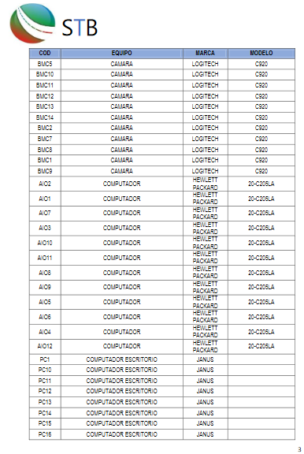

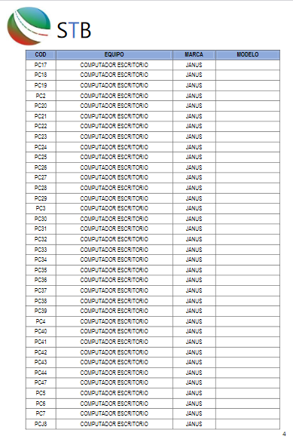

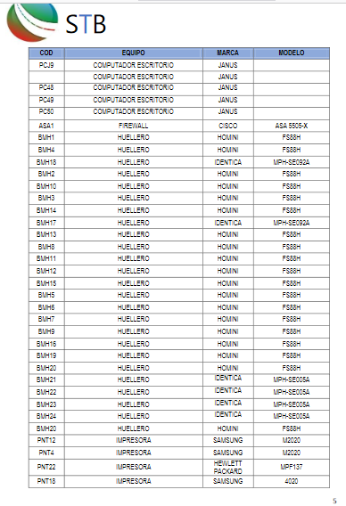

Impresoras y Escáner:

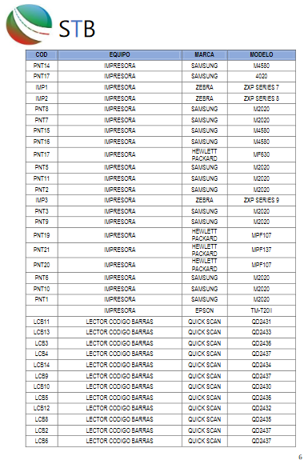

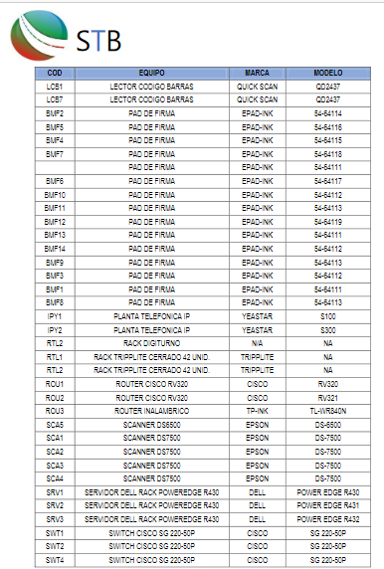

Redes y Telecomunicaciones:

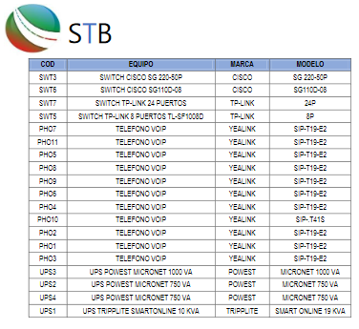

Gestión de Información

La gestión de la información permite una acertada toma de decisiones, garantizando un uso de la información íntegro, disponible y confidencial.
La Inspección Municipal de Tránsito y Trasportes de Barrancabermeja cuenta con diferentes oficinas de dependencias, las cuales obtienen y manejan información según sus respectivas funciones, el intercambio de información entre las mismas es bastante alto, implicando una limitada gestión de la información entre las dependencias.
En conclusión, Inspección Municipal de Tránsito y Trasportes de Barrancabermeja tiene el propósito de fortalecer e implementar:
- Seguridad de la información
- Arquitectura TI
- Sistemas de Información
- Gestión Documental
- Trámites en línea
- Digitalización de procesos

Sin embargo, gran parte de la información se maneja con herramientas de texto tales como: Office (Word, Excel, Power Point, etc.) y documentación impresa.
Las deficiencias halladas motivan una acción inmediata, concentrándose en el fortalecimiento de las herramientas tecnológicas para las actividades relacionadas con el almacenamiento, mantenimiento y seguridad de la información recolectada y gestionada.
Actualmente Inspección Municipal de Tránsito y Trasportes de Barrancabermeja se encuentra en una fase de fortalecimiento de la transformación digital, gracias a la búsqueda de información relevante y útil, para la puesta en marcha de la ley de transparencia y acceso a la información, conllevando esfuerzos para disponibilidad de datos abiertos hacia los ciudadanos.
Simultáneamente se ha contemplado iniciar un proceso de implementación de la Arquitectura TI y el Modelo de Seguridad y Privacidad de la Información (MSPI). Estos componentes ligados a la Política de Gobierno Digital.

Gobierno de TI
A continuación, se presenta la estructura organizacional de la Oficina de Sistemas de Inspección Municipal de Tránsito y Trasportes de Barrancabermeja, detallando la cantidad de personas que la conforman, sus perfiles, competencias laborales, descripción de sus funciones esenciales, conocimientos básicos, requisitos de formación académica y experiencia.
Recolecta y analiza las necesidades de recurso humano de TI con relación a su formación y competencias y cantidad de personas para soportar la operación actual de TI.

Estructura organizacional de la Inspección Municipal de Tránsito y Trasportes de Barrancabermeja.

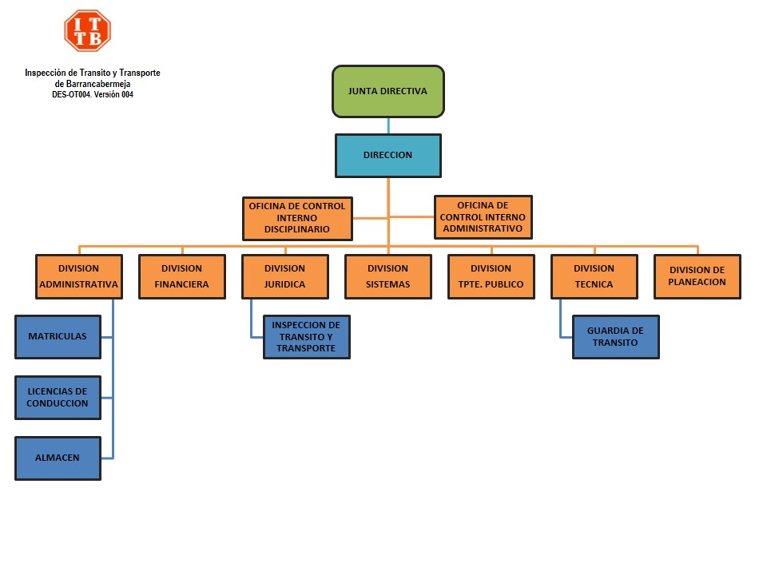
El funcionario del área de sistemas se dedicada a la elaboración de planes y evaluaciones de la entidad del manejo de las TIC además de la supervisión del contrato 068 2017 del consorcio STB puesto que los sistemas de información y estructuras tecnológicas lo gestionan la contratista, por lo cual se encarga de supervisar que la empresa contratista brinde solución de problemas técnicos de hardware y software la gran mayor parte del tiempo, razón por la cual el tiempo que se requiere para optimizar procesos, implementar acciones de mejora y apoyar el componente estratégico interno es casi nulo. En este orden de ideas, es complejo asignar tareas propias de establecer directrices e implementar políticas a nivel institucional en materia tecnológica ya que el poco personal que apoya el área de sistemas permanece atendiendo los requerimientos diarios de los funcionarios y usuarios de la entidad.

Jefe de Sistemas:

I. ÁREA FUNCIONAL | Sistemas

II. PROPÓSITO PRINCIPAL
Dirigir, planear, coordinar y controlar el diseño, la implementación, seguimiento y evaluación, de los sistemas de información requeridos por el Inspeccion de Tránsito y Transporte de Barrancabermeja, aplicando métodos cuantitativos y heurísticos en la interacción con las diferentes dependencias, para fortalecer de forma ágil, oportuna y eficiente los procesos.

III. DESCRIPCIÓN DE LAS FUNCIONES ESENCIALES
- Administrar el funcionamiento oportuno del sitio web de la entidad.
- Administrar las plataformas internas de la entidad, para mejorar su funcionamiento.
- Colaborar en la optimización de diferentes procesos que estén ligados a la tecnología y sistemas de las diferentes dependencias.
- Realizar el cargue de los archivos planos a la plataforma del Simit.
- Realizar el cargue de los archivos a la plataforma de SAP
- Propender por la actualización de los equipos y software que garanticen un adecuado manejo de información en cumplimiento de la reglamentación vigente.
- Establecer e implementar las políticas de seguridad que permitan el control de la información.
- Presentar a la Dirección, los informes que detallen los resultados, dificultades y propuestas de trabajo realizado por el proceso.
- Cargar el recaudo externo que viene de la plataforma del Simit.
- Administrar la plataforma de los correos institucionales.
- Administrar de la mesa de ayuda Remedy.
- Responder los derechos de petición, quejas, reclamos o sugerencias que sea pertinentes de su área.
- Mantener organizado el sitio de trabajo y responder por los equipos que en virtud de su cargo le sean encomendados.
- Desempeñar las funciones que le sean asignadas por su jefe inmediato y que correspondan a la naturaleza del cargo.

IV. COMPETENCIAS LABORALES
Comunes | Orientación al resultado Orientación al usuario y al ciudadano  Transparencia Compromiso con la organización
Por nivel jerárquico | Liderazgo Planeación  Toma de decisiones Dirección y desarrollo de personal  Conocimiento del entorno

V. CONOCIMIENTOS BÁSICOS O ESENCIALES
Sistemas de información Diseño y mantenimiento de software y hardware Protección y mantenimiento de información Desarrollo de herramientas informáticas Herramientas informáticas y tecnológicas

VI. REQUISITOS DE FORMACIÓN ACÁDEMICA Y EXPERIENCIA
Nivel Académico requerido | Título de formación Universitaria en Ingeniería de sistemas  Título de formación Universitaria Posgrado.  Tarjeta o matricula profesional en los casos reglamentados por la ley.
Experiencia | Tres (10) años y 6 meses de experiencia laboral

Así las cosas, ITTB actualmente no cuenta con las formalizaciones de los siguientes roles y actividades:

- Personal que se encargue de desarrollar políticas internas tanto de calidad como de seguridad de información, así como de formular los estándares y enfoque metodológicos dentro del área (por ejemplo: metodología de gestión de proyectos, metodología del ciclo de vida del software, estándares de documentación, estándares de infraestructura tecnológica, estándares de desarrollo, otros).

- Personal, que se encargue del monitoreo, evaluación y control de la gestión interna y del resultado de los proyectos de TI, mediante los indicadores de resultado, eficiencia y de impacto.
- No se cuenta con un Comité Estratégico de TI, conformado por usuarios de alta Jerarquía dentro de la Institución que sesionen periódicamente sobre aspectos estratégicos de TI, buscando el alineamiento de los objetivos estratégicos de TI con los objetivos Estratégicos de la Institución.
- No existe una estructura formalmente aprobada para el área de las TICS. La oficina de sistemas realiza sus actividades, habiéndose adecuado de acuerdo a las exigencias y demandas de los servicios informáticos.

Análisis Financiero
A continuación, se describen los costos actuales de operación y funcionamiento del área de TI.
Para ello se hace un desglose de los costos de licenciamiento, costos de talento humano, costos de soporte y mantenimiento de los sistemas de información y los servicios tecnológicos, costos capacitación, entre otros.

COSTOS DE OPERACIÓN Y FUNCIONAMIENTO | 2022 | 2023
Costos de Licenciamiento
Costos de Talento Humano
Costos de Soporte y Mantenimiento de los Sistemas de Información.
Costos Servicios Tecnológicos
Costos Capacitación
Total

ENTENDIMIENTO ESTRATÉGICO

Comprende el análisis del modelo operativo y organizacional del Inspección de Tránsito y Trasportes de Barrancabermeja, las necesidades de información y la alineación de TI con los procesos de negocio institucionales.

Modelo operativo
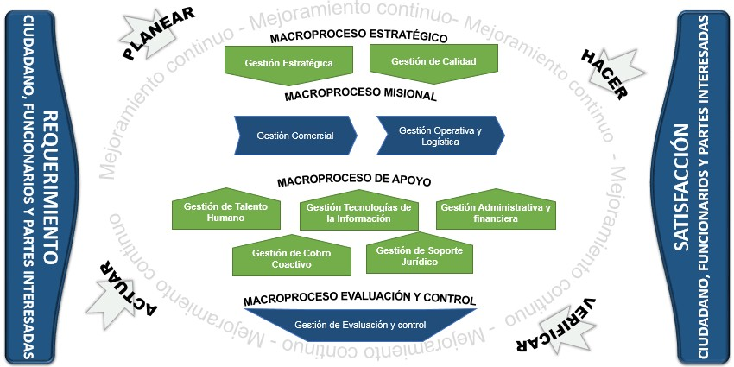
Macroproceso Estratégico: Incluyen los relativos al establecimiento de políticas y estrategias, fijación de objetivos, disposición de recursos necesarios y revisiones por la dirección de conformidad con el cumplimiento de los objetivos planteados:
- Gestión Estratégico.
- Gestión de Calidad.
Macroproceso Misional: Incluyen todos aquellos que proporcionan el resultado previsto por la Dirección del Inspeccion de Tránsito y Transporte de Barrancabermeja en el cumplimiento del objeto social o razón de ser:
- Gestión Comercial.
- Gestión Operativa y Logística.
Macroproceso de Apoyo: Permiten gestionar los recursos humanos, físicos, financieros y tecnológicos indispensables para la prestación de los servicios misionales y realizar seguimiento de manera objetiva para medir el desempeño y la mejora de la gestión institucional:
- Gestión del Talento Humano.
- Gestión Tecnologías de la Información.
- Gestión Administrativa y Financiera.

- Gestión de Cobro Coactivo.
- Gestión de Soporte Jurídico.

Macroproceso Evaluación y Control: Incluyen aquellos necesarios para medir y recopilar datos para el análisis del desempeño y la mejora de la eficacia y la eficiencia, y son una parte integral de los procesos estratégicos, de apoyo y los misionales:
- Gestión de Evaluación y Control

ORGANIGRAMA ITTB

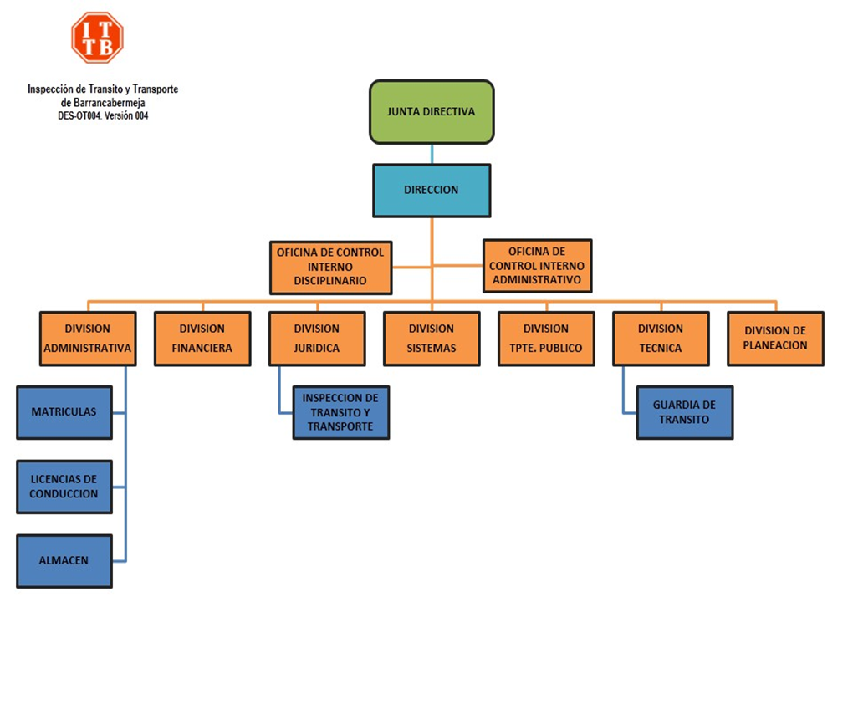

Los cargos del Inspección de Tránsito y Transporte de Barrancabermeja (ITTB), están agrupados en la pirámide de acuerdo a los siguientes niveles jerárquicos: primer nivel (Directivo), segundo nivel (Profesional), tercer nivel (Técnico).

Necesidades de información
- Gestión Documental
- Tablas de Retención Documental
- Mejoramiento de los sistemas de información
- Optimización de las Bases de Datos
- Mayor Protección de la información
- Planes estratégicos para la óptima toma de decisiones
- Interoperabilidad entre los procesos internos
- Datos Abiertos
- Construcción de valor estratégico a partir de la información
- Arquitectura y análisis de la información
- Desarrollo de capacidades para el uso estratégico de la información

Alineación de TI con los procesos

Teniendo en cuenta el catálogo de sistemas de información de Inspección de Tránsito y Trasportes de Barrancabermeja, se identifica los procesos que tiene relación total o parcial con cada uno de ellos:

MACROPROCESO | GESTION | SISTEMAS DE  INFORMACION
Macroproceso Estratégico | - Gestión Estratégico. | -
 | - Gestión de Calidad. | -
Macroproceso Misional | - Gestión Comercial. | Portal tramites digitales, Siot web, HQ-RUNT
 | - Gestión Operativa y Logística. | SAP
Macroproceso de Apoyo | - Gestión del Talento Humano. | Software Neptuno nomina
 | - Gestión Tecnologías de la Informacion. | Portal tramites digitales, Portal PQRS, Portal web ticket.
 | - Gestión Administrativa y Financiera. | Software Contable Neptuno
 | - Gestión de Cobro Coactivo. | Siot web
 | - Gestión de Soporte Jurídico. | -
Macroproceso  Evaluación y Control | - Gestión de Evaluación y Control | -

MODELO DE GESTIÓN DE TI

Estrategia de TI

Atendiendo lo dispuesto en la guía G.ES.06 “Guía de cómo estructurar el Plan Estratégico de Tecnologías de la Información PETI” del MINTIC, la estrategia de TI de la Inspección de Tránsito y Trasportes de Barrancabermeja, está enmarcada dentro de los siguientes principios:
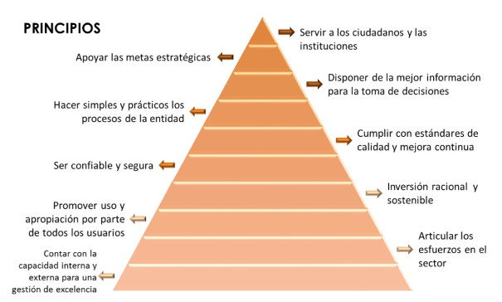
Guía G.ES.06 MINTIC

Definición de los objetivos estratégicos de TI
Los objetivos estratégicos de TI a través de los cuales se enmarcan los proyectos que permiten el cumplimiento de la estrategia institucional son:
- Desarrollar e implementar estrategias para mejorar la Gestión de la Información en la entidad.
- Diseñar e implementar procedimientos y actos administrativos que regula el gobierno de TI en el Instituto Municipal de Tránsito y Trasportes de Soledad.
- Desarrollar la capacidad de análisis de información
- Fortalecer la gestión de los sistemas de información de la entidad
- Fortalecer la gestión de los servicios tecnológicos del Instituto Municipal de Tránsito y Trasportes de Soledad a través de los principios de capacidad, continuidad y disponibilidad.
- Fomentar el uso y apropiación de las TIC y la implementación de la estrategia de Gobierno Digital.

Dominio del Marco de Referencia A.E. | Objetivos Estratégicos para TI | Iniciativas de TI
Impulsar y avanzar en la implementación de la estrategia de Transparencia y Acceso a la Información | Implementar estrategias para mejorar la Gestión de la Información en la entidad | Desarrollar un plan de seguridad de la información
 |  | Realizar Autodiagnóstico de la Política de la estrategia de Transparencia y Acceso a la Información
Impulsar y avanzar en la implementación de la estrategia de Gobierno en Digital | Diseñar e implementar procedimientos y actos administrativos que regula el gobierno de TI en la ITTB | Realizar Autodiagnóstico de la Política de Gobierno Digital
Implantar los procesos:
Mesa de Servicios e Incidentes, Problemas, Eventos, Cambios y Entregas, Seguridad de la Información, Activos del Servicio y Configuración, Niveles de Servicio, Disponibilidad, Capacidad y Continuidad.
Fortalecer los servicios tecnológicos que tiene la Entidad e incorporar servicios nuevos | Fortalecer la gestión de los servicios tecnológicos del Instituto Municipal de Tránsito y Trasportes de Soledad a través de los principios de capacidad, continuidad y disponibilidad. | Implementación de mejoras en el Sistema de Peticiones, Quejas, Reclamos y Sugerencias (PQRS).
 |  | Implementación pago PSE de porte de placa y comparendos
 |  | Implemento la liquidación del porte de placa y comparendos para que los ciudadanos lo puedan descargar ingresando a nuestro portal web https://tramitesittb.siotweb.com/Identity/Account/Login
Adquirir servidor web en la nube par el backup de la información perteneciente a la ITTB | Implementar estrategias para mejorar la Gestión de la Información en la entidad por medio de herramientas tecnologicas. | Adquirir un servidor web para el almacenamiento en la nube el cual permitira almacenar datos transfiriéndolos a través de Internet o de otra red a un sistema de almacenamiento

Alineación de la estrategia de TI con la estrategia de la institución pública
Teniendo en cuenta que el área de tecnología es un área de apoyo a la Entidad, se determina que la estrategia de TI apoyará el cumplimiento de la estrategia institucional a nivel de las siguientes categorías:
Infraestructura: Actualmente la estrategia de la Entidad contempla o hace hincapié en la mejora u optimización de los servicios de TI, más allá de indicar que las tecnologías de la información serán la base para la mejora continua y la prestación oportuna de los servicios de tecnología tanto a los usuarios internos como a la ciudadanía en general, es por ello que la estrategia de TI desarrollada se centra en el fortalecimiento de la infraestructura tecnológica.
Servicios: Los servicios son el eje central de la estrategia de TI, la optimización de los servicios internos, derivará en una prestación y agilización del servicio a nivel interno y, subsecuentemente, en la prestación efectiva de los servicios al público.
Aplicaciones: Los sistemas de información es otro de los ejes de la estrategia de TI. Para el presente PETI, se planteó trabajar la infraestructura y los servicios, lo cual directamente revertirá en la satisfacción de los usuarios, permitiéndoles de este modo focalizarse en las necesidades de software.
Usuarios: A nivel institucional los usuarios son la principal fuente de indicadora de la satisfacción del servicio prestado. Partiendo de este hecho incluido dentro de la estrategia del instituto, se pensó la estrategia de TI buscando en primera instancia la satisfacción del usuario interno, para que pueda brindar un eficiente servicio al usuario externo. La estrategia de TI contempla la capacitación del personal de la oficina de sistemas en las buenas prácticas y la capacitación al usuario final, buscando la sincronía entre la prestación del servicio eficientemente y la satisfacción del usuario.

Gobierno de TI
Deberá ser entendido como el conjunto de procesos y acciones que realizará la Oficina de Sistemas en coordinación con la Dirección del Inspección de Tránsito y Transporte de Barrancabermeja para proveer los recursos tecnológicos y servicios que apoyen e integren los procesos del instituto, alineados con el direccionamiento estratégico de la Entidad, mediante la optimización de las inversiones de TI, la gestión de proyectos y la evaluación del desempeño de TI.
Marco Legal y Normativo: Para el desarrollo de la estrategia de TI se tuvieron en cuenta las normas vigentes: externas, tales como las disposiciones legales y la normatividad expedida por MINTIC; y las internas, tales como los decretos y las resoluciones de la entidad.

Esquemas o instancias de relacionamiento o toma de decisiones: En la entidad, se maneja un esquema de relacionamiento y toma de decisiones jerárquica, centrada en el organigrama definido.

Normalmente se presenta el escenario que las diferentes Oficinas realizan solicitudes directamente al Dependencia, realizando de esta manera actividades, como por ejemplo adecuaciones, que impactan a la Oficina de Sistemas, en cuanto a los servicios que ésta presta. La presente estrategia de TI tiene como una de sus finalidades alinear este proceso para que las necesidades TI, adecuaciones o cambios en las instalaciones, sean consultadas en primera instancia con la Oficina de Sistemas, para que sea previsto el impacto en los servicios tecnológicos y en la transición de los servicios al área de soporte.

Definición de roles y perfiles de TI: La Oficina de Sistemas solo cuenta con los siguientes roles definidos dentro de su estructura organizacional, y que ya fueron identificados dentro de la estructura orgánica presentada anteriormente: Jefe Oficina de Sistemas.
Dentro del planteamiento de la Estrategia se definirán nuevos roles y perfiles al interior de la Oficina de Sistemas del Inspección de Tránsito y Transporte de Barrancabermeja, como se describe en el punto 7.2.4 Estructura organizacional de TI del presente documento.
Gestión de relaciones con otras áreas e instituciones públicas: Como se mencionó anteriormente, las Oficinas se comunican siguiendo la estructura jerárquica organizacional definida. La comunicación entre entidades públicas se centra específicamente en los sistemas de información que deben integrarse a sistemas más grandes. Por ejemplo, RUNT, SIMIT. Para lograr dichas integraciones entre bases de datos y sistemas de información, se hace a través de servicios contratados y software adquiridos.
Acuerdos de Nivel de Servicio y de Desarrollo: Actualmente no se cuenta con ANS para la entrega del servicio. La presente estrategia de TI tiene como fin describir a alto nivel la aplicación de los procesos y funciones ITIL, para la gestión del servicio de TI. Más a delante se definirá un proceso que se encargará del levantamiento y gestión de los ANS que se pactarán para la entrega del servicio.
Procesos de TI e indicadores de gestión de TI: Dentro de la estrategia de TI se contempla la implementación de los procesos y funciones: Mesa de Servicios, Gestión de Incidentes, Gestión de Problemas, Gestión de Eventos, Gestión de Seguridad de la Información, Gestión de Activos TI, Gestión de Entregas, Habilitación del Cambio, Gestión de Niveles de Servicio, Gestión de la disponibilidad, Gestión de Continuidad del servicio, Gestión de Configuración del servicio, Gestión del Catálogo del Servicio, Gestión de solicitudes del servicio, Mejora continua y Gestión del Riesgo.

Esquema de transferencia de conocimiento: Para asegurar el conocimiento del servicio se tendrá como lineamiento las siguientes etapas para todos los proyectos y actividades operativas que se lleven a cabo por la Oficina de Sistemas de ITTB, así:

Gestión de Cambios y Entregas de TI
Sistema de Gestión del Conocimiento del Servicio
Documentación de las lecciones aprendidas a nivel del servicio de TI

Cadena de valor de TI

Entradas | Gestión TIC | Salidas
Necesidades Tecnológicas del Inspección de Tránsito y Transporte de Barrancabermeja | - Procesos estratégicos  - Direccionamiento TIC  - Planes estratégicos TIC  - Capacitaciones TIC  - Mejoramiento Talento Humano en TIC  - Apropiación de TIC  - Adquisición y adaptación de nuevas tecnologías  - Implementación de nuevos sistemas de información y servicios tecnológicos  - Adecuación de la red de Servicios y/o trámites en Línea (Portal WEB)  - Ley de Transparencia y acceso a la información | Optimización y satisfacción TIC en el Inspección de Tránsito y Transporte de Barrancabermeja
Inventario de infraestructura tecnológica |  | Servicios Digitales
Implementación de la política de Gobierno Digital |  | Base de datos con los equipos en adecuadas condiciones de funcionamiento
Establecimiento presupuesto para la Oficina de Sistemas |  | Ejecución de Proyectos para la mejora de los recursos TIC

Indicadores y Riesgos

Indicadores:
- Indicador de Gestión: Que cuantifica los recursos físicos, humanos y financieros utilizados en el desarrollo de las acciones; y mide la cantidad de acciones, procesos, procedimientos y operaciones realizadas durante de la etapa de implementación.
- Indicador de Producto: Cuantifica los bienes y servicios (intermedios o finales) producidos y/o provisionados a partir de una determinada intervención.
- Indicador de Efecto: Mide los cambios resultantes en el bienestar de la población como consecuencia (directa o indirecta) de la entrega de los productos.

Riesgos
- La fuga de información.
- Fraude y robo de información.
- Poco interés en el uso y apropiación de las TIC por parte de funcionarios y comunidad en general.
- Poca disponibilidad económica y/o presupuestal para la adquisición de herramientas y ejecución
de Proyectos TIC.
- Desconocimiento y no aplicación de Políticas de Seguridad de la Información, basadas en el MSPI.
- Accesos indebidos a información sensible de la Entidad.
- Desactualización o no existencia de la documentación de los sistemas de información.

Plan de implementación de procesos

Los procesos y procedimientos son implementados a diario en el que hacer de la Entidad, algunos de ellos usando diferentes sistemas de información y/o servicios tecnológicos. El presente documento presenta los lineamientos a ejecutar en los años posteriores a su aprobación, se tiene como meta utilizar todas las metodologías y estrategias aquí planteadas para afianzar y alcanzar una administración con propósitos apoyados en un ambiente TIC. Dentro de la estrategia de TI se contempla la implementación de los siguientes procesos y funciones:
- Mesa de Servicios. • Gestión de Problemas
- Gestión de Incidentes. • Habilitación del Cambio
- Gestión de Eventos. • Gestión de la disponibilidad
- Gestión de Seguridad de la Información. • Gestión de Configuración del servicio
- Gestión de Activos TI. • Gestión del Catálogo del Servicio
- Gestión de Entregas. • Gestión de solicitudes del servicio
- Gestión de Niveles de Servicio. • Mejora continua
- Gestión de la Continuidad del Servicio. • Gestión del Riesgo

